测试数据

输入文件：test.txt，test.txt通过test_repetitionCoder.py生成一个随机文本内容大于 10KB 的文本文件（约 10240 字节）。

编码命令：

python repetitionCoder.py encode 3 test.txt test_3.enc

python repetitionCoder.py encode 5 test.txt test_5.enc

python repetitionCoder.py encode 7 test.txt test_7.enc

python repetitionCoder.py encode 9 test.txt test_9.enc

解码命令：

python repetitionCoder.py decode test_3.enc test_3_decoded.txt

python repetitionCoder.py decode test_5.enc test_5_decoded.txt

python repetitionCoder.py decode test_7.enc test_7_decoded.txt

python repetitionCoder.py decode test_9.enc test_9_decoded.txt

测试过程：
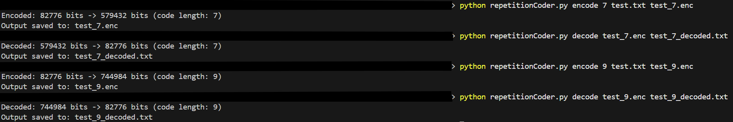

测试结果

根据你提供的输出，测试结果如下：

码长 3 的编码和解码：

编码：82776 bits -> 248328 bits

解码：248328 bits -> 82776 bits

输出保存到 test_3.enc 和 test_3_decoded.txt，解码结果与原始文件一致。

码长 5 的编码和解码：

编码：82776 bits -> 413880 bits

解码：413880 bits -> 82776 bits

输出保存到 test_5.enc 和 test_5_decoded.txt，解码结果与原始文件一致。

码长 7 的编码和解码：

编码：82776 bits -> 579432 bits

解码：579432 bits -> 82776 bits

输出保存到 test_7.enc 和 test_7_decoded.txt，解码结果与原始文件一致。

码长 9 的编码和解码：

编码：82776 bits -> 744984 bits

解码：744984 bits -> 82776 bits

输出保存到 test_9.enc 和 test_9_decoded.txt，解码结果与原始文件一致。

程序说明

程序功能：

repetitionCoder.py 提供重复码编码与解码功能。输入文件通过重复码进行编码，然后可解码恢复为原始文件。

编码命令：

python repetitionCoder.py encode LEN INPUT OUTPUT

LEN：重复码的码字长度（必须为奇数，且满足 2 < n < 10）。

INPUT：输入文件路径（可以是任何文本文件）。

OUTPUT：编码后的输出文件路径。

示例：

python repetitionCoder.py encode 3 test.txt test_3.enc

解码命令：

python repetitionCoder.py decode INPUT OUTPUT

INPUT：编码后的输入文件路径。

OUTPUT：解码后的输出文件路径。

示例：

python repetitionCoder.py decode test_3.enc test_3_decoded.txt

文件格式：

编码后的文件包含头部信息：LEN（1字节，表示码长）、source length（4字节，表示原文件的比特数）、以及 codeword sequence（编码后的比特序列）。

编码和解码原理：

对于源文件中的每个比特，重复 LEN 次并输出。

解码时，使用多数表决法判断每一组重复的比特值。

